Министерство образования и науки Российской Федерации

Федеральное государственное бюджетное образовательное учреждение высшего образования

ТОМСКИЙ ГОСУДАРСТВЕННЫЙ УНИВЕРСИТЕТ СИСТЕМ УПРАВЛЕНИЯ И РАДИОЭЛЕКТРОНИКИ (ТУСУР)

Кафедра компьютерных систем в управлении и проектировании (КСУП)

Согласовано:

преподаватель каф. КСУП

__________ Калентьев А. А.

«___» __________ 2016 г

Утверждено:

преподаватель каф. КСУП

__________ Калентьев А. А.

«___» __________ 2016 г

«Разработка плагина «ШЕСТЕРНЯ»

для САПР «КОМПАС-3D»

Техническое задание»

Разработал:

Студент гр.583-1

_________ Скрябина Т.С.

2016

# Введение

# Полное наименование

Разработка плагина «Шестерня» для САПР «КОМПАС 3D v16»

# Цель разработки

Создание плагина для построения трехмерной детали (шестерня) по введенным параметрам в «КОМПАС-3D».

# Область применения

Плагин предназначен для построения трехмерной модели прямозубой шестерни.

# Основания для разработки

Задание на курсовой проект по дисциплине «Основы разработки САПР» кафедры КСУП, ТУСУР.

# Назначение разработки

Функциональное назначение – автоматизированное построение трехмерных моделей шестерней в САПР КОМПАС-3D.

Эксплуатационное назначение – данный программный модуль может быть использован для построения трехмерных моделей детали шестерня для производства шестерней на станках с числовым программным управлением.

# Требования к программе или программному изделию

* 1. Требования к функциональным характеристикам.

Плагин должен обеспечивать возможность выполнения перечисленных ниже функций:

- ввод параметров детали;

- создание модели шестерни по введенным параметрам.

Входными данными будут являться физические параметры шестерни, чертеж которой представлен на рисунке 4.1:

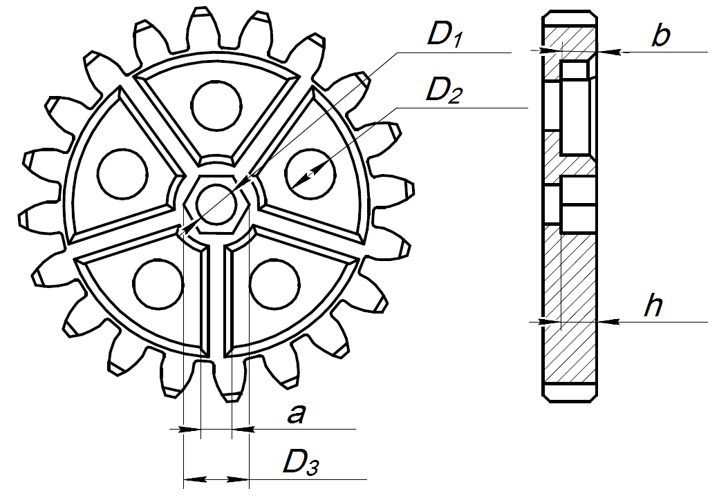

Рисунок . –Параметры шестерни

- основные параметры зубчатых колес (модуль зацепления – m, число зубьев – z);

- диаметры отверстий – D1, D2;

- параметры углубления под гайку (глубина – h, диаметр описанной окружности правильного шестиугольника – D3);

- толщина – a, ширина – b ребер жесткости.

Выходные данные:

* графическое представление построенной трехмерной модели на рабочей плоскости САПР «КОМПАС-3D».

# Требование к надежности

Для обеспечения надежного функционирования должны быть соблюдены требования контроля входной и выходной информации.

# Требования к составу и параметрам технических средств

* + 1. Требования к информационным структурам и методам решения

Разработанный плагин должен представлять собой пользовательскую форму с пунктами выбора параметров и кнопкой «Построить».

* + 1. Требования к исходным кодам и языкам программирования

Исходный код плагина должен быть реализован на языке С#. В качестве интегрированной среды разработки должна быть использована среда Microsoft Visual Studio Express 2013. Microsoft .NET Framework версия 4.6.*.

* + 1. Требования к программным средствам, используемым плагином

Данный плагин будет использовать САПР «КОМПАС-3D» 16 версии.

# Требования к информационной и программной совместимости

Плагин разрабатывается в операционной системе Windows 10 (x64/ x86).

# Специальные требования

Взаимодействие с пользователем производится с помощью диалогового окна. Все необходимые файлы разработки должны храниться в git-репозитории.

# Требования к программной документации

Состав программной документации:

- техническое задание;

- пояснительная записка;

Пояснительная записка должна включать в себя:

- титульный лист;

- реферат;

- содержание пояснительной записки;

- введение;

- постановка и анализ задачи;

- описание алгоритмов;

- описание реализации;

- описание программы для пользователя;

- тестирование программы (включая нагрузочные тестирования);

- заключение;

- список литературы;

- приложение.

# Стадии и этапы разработки

# Стадии разработки

Разработка должна быть проведена в четыре стадии:

- выбор темы и создание git-репозитория;

- разработка технического задания;

- реализация;

- тестирование.

# Этапы разработки

На стадии выбора темы и создания репозитория должны быть выбраны модель и САПР, и создан git-репозиторий.

На стадии разработки технического задания должен быть выполнен этап разработки, согласования и утверждения настоящего технического задания.

На стадии реализации должны быть выполнены перечисленные ниже этапы работ:

- создание эскиза пользовательского интерфейса;

- разработка архитектуры;

- проектирование программы, кодирование, отладка.

На стадии тестирования программа подвергается следующим тестам:

- модульные;

- функциональные;

- нагрузочные.

# Порядок контроля и приемки

Все испытания проводятся на стадии тестирования.

Общие требования к приемке работы:

- плагин должен выполнять все требования, описанные в настоящем техническом задании;

- плагин должен учитывать корректность входных параметров, вводимых пользователем, при вводе некорректных данных, необходимо предупредить об этом пользователя;

- в результате работы должна быть построена трехмерная модель детали шестерня в рабочей плоскости САПР «КОМПАС-3D».